

ACTIVIDADES: ÁREA DE PARALELEPÍPEDOS

Rosario, compró una caja de 50 cm de largo, 50 cm de ancho y 80 cm de alto.

Ella decidió pintar las caras opuestas de la caja del mismo color (2 caras verdes, 2 caras azules y 2 caras amarillas), según lo que muestra la foto. Ella empleara la técnica de pintura en spray.
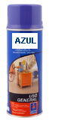
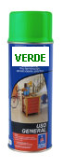
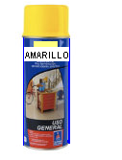
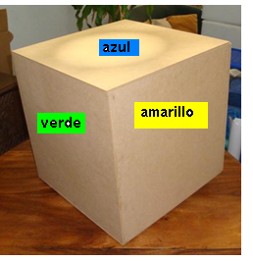

Con respecto a este problema, contesta las siguientes preguntas:

- ¿Cuántos cm² son pintados de color azul?

.................................................................................................................................................

- ¿Cuántos cm² son pintados de color verde?

.................................................................................................................................................

- ¿Cuántos cm² son pintados de color amarillo?

.................................................................................................................................................

- ¿Cuántos cm² pintó en total Rosario?

.................................................................................................................................................

- ¿Cuánto dinero gastó en total si utilizó 3 tarros de pintura en spray y cada uno cuesta $2.250?

.................................................................................................................................................



Elaborado por: Fundación Gabriel &Mary Mustakis
Imágenes y texto modificado por: Ministerio de Educación de Chile

